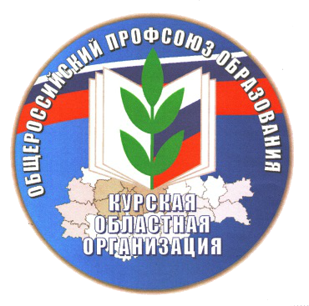

Публичный отчет
о работе комитета Курской областной организации Профессионального союза работников народного образования и науки РФ за период с 2015 по 2019 годы
и задачах на период до 2024 года

Курск, 2020

СОДЕРЖАНИЕ

1. | Вступление | 3
2. | Приоритетные направления деятельности областной профсоюзной организации в отчетный период | 4
2.1. | Работа по представительству и защите социально-экономических прав и интересов работников, развитию социального партнерства: | 4
2.2. | Оплата труда работников отрасли, динамика средней заработной платы и минимального размера оплаты труда в отчетный период; совершенствование отраслевой системы оплаты труда; | 7
2.3. | Сохранение и предоставление льгот и гарантий | 11
2.4. | Содействие решению кадровых проблем в отрасли, повышению престижа педагогической профессии, созданию условий для привлечения и закрепления молодых педагогов в образовательных организациях Курской | 13
2.5. | Деятельность Молодежного совета Курской областной организации Профсоюза | 16
3. | Правозащитная деятельность Профсоюза | 17
4. | Работа по контролю за состоянием охраны труда работников | 21
5. | Деятельность по защите прав и интересов обучающейся молодежи | 25
6. | Состояние информационной работы в областной организации | 26
7. | Работа по обучению профсоюзного актива, обобщению опыта работы первичных профсоюзных организаций по различным направлениям деятельности | 29
8. | Культурно-массовая и физкультурно-оздоровительная работа, организация досуга и отдыха членов профсоюза, реализация программы «Оздоровление» | 32
9. | Инновационные формы социальной поддержки членов Профсоюза, деятельность КПК «Образование», меры социальной поддержки от Профсоюза | 33
10. | Заключение | 35

Краткая характеристика условий, в которых проходила деятельность областной профсоюзной организации в отчетный период; статистические данные об организации, динамика и анализ за 5 лет; роль и место в развитии системы образования области, городов, районов

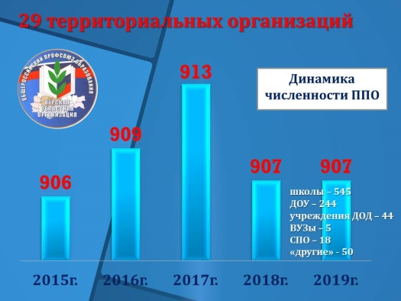
По состоянию на 1 января 2019 г. Курская областная организация Профсоюза объединяет 907 первичных профсоюзных организаций, в том числе 900 организаций работающих, 7 организаций – студенческой и учащейся молодёжи.
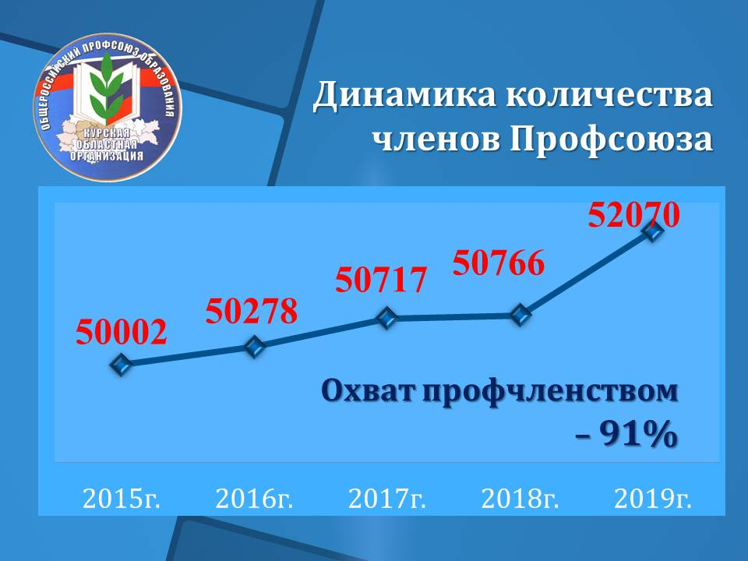
Общее количество членов Профсоюза выросло с 50002 в 2015 году до 52070 в 2019 году. Охват профсоюзным членством среди работающих стабильно составляет 91%.
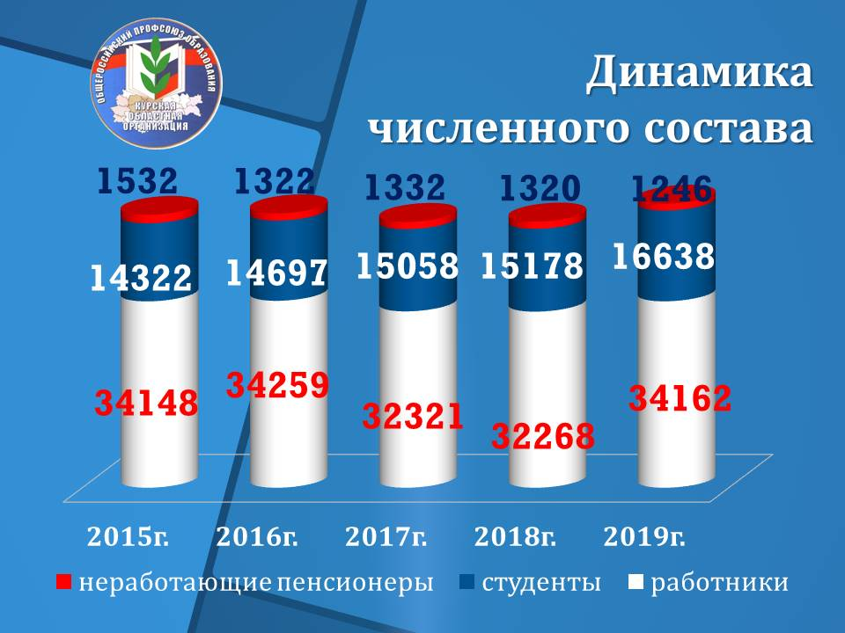
Работа региональной, территориальных и первичных профсоюзных организаций отрасли в отчетный период была направлена на выполнение решений VII Съезда Профсоюза, Программы развития деятельности Профсоюза на 2015-2020 годы, с учётом приоритетов государственной политики в социальной сфере. Профсоюзные организации в истекший пятилетний период работали в условиях активных изменений в законодательстве социальной сферы, реформирования и модернизации системы образования, внедрения национальной системы учительского роста, инновационных Программ и проектов, в том числе национального и регионального проектов «Образование». Существенно способствовали активизации правозащитной деятельности Профсоюза масштабная оптимизация образовательной сети (филиализация школ и детских садов), реструктуризация и сокращение штатов профессиональных образовательных организаций (в особенности в организациях высшего образования), увеличение бюрократической нагрузки и интенсификация труда педагогических и руководящих работников.

Приоритетные направления деятельности областной профсоюзной организации в отчетный период

Работа по представительству и защите социально-экономических прав и интересов работников, развитию социального партнерства

Важнейшими критериями эффективности работы профсоюзных организаций и факторами, формирующими имидж отраслевого Профсоюза в целом, является конструктивный диалог с властью, развитие социального партнерства с целью защиты законных социально-экономических, трудовых прав и профессиональных интересов работников сферы образования.
В Курской области сложилась система социального партнерства, в рамках которой обком Профсоюза, рай(гор)комы, первичные профсоюзные организации, комитет образования и науки Курской области, органы управления образованием районов и городов, администрации образовательных учреждений, выполняя обязательства, принятые в региональных, территориальных отраслевых соглашениях по регулированию социально-трудовых отношений, коллективных договорах образовательных учреждений, работали в тесном контакте. Регулярно осуществлялся сбор материалов и информирование всех ветвей власти, контрольно-надзорных органов, в том числе - областных комитета по труду и занятости населения и гострудинспекции, по текущим проблемам в образовательных учреждениях Курской области, фактам нарушения трудовых прав и социально-экономических интересов работников отрасли, требующих оперативного решения. Обком Профсоюза постоянно принимал участие в деятельности рабочих групп, профильных комитетов, Экспертного совета Курской областной Думы, Общественного совета, коллегии комитета образования и науки Курской области, Общественной палаты Курской области, по вопросам, затрагивающим интересы работников отрасли.
В отчетный период в области действовали Региональные отраслевые соглашения между комитетом образования и науки Курской области и Курской областной организации Профессионального союза работников народного образования и науки РФ на 2015-2017гг. (продлено в 2018г.), и на 2019-2021гг. Правлением Совета муниципальных образований Курской области соглашения были одобрены и рекомендованы главам муниципальных образований в качестве основы по выполнению ФЗ №131 «Об общих принципах организации местного самоуправления в РФ» при осуществлении своих полномочий, а также при заключении территориальных отраслевых соглашений и коллективных договоров в целях усиления социальной защиты, повышения уровня и качества жизни работников образовательных организаций. В Соглашениях были учтены положения Отраслевого соглашения по организациям, находящимся в ведении Министерства образования и науки РФ, Соглашения между Администрацией Курской области, Союзом «Федерация организаций профсоюзов Курской области» и Ассоциацией - объединением работодателей «Союз промышленников и предпринимателей Курской области».
Ведомственной лабораторией автоматизированного анализа коллективно-договорных актов образования при Рязанском государственном радиотехническом университете под руководством кандидата социологических наук В.В. Александрова за пятилетний срок дважды делался анализ эффективности договорного регулирования социально-трудовых отношений в сфере образования на региональном уровне социального партнерства, и оба раза Региональные отраслевые соглашения Курской области признавались одними из наиболее эффективных в Российской Федерации по большинству показателей.
По состоянию на 1 декабря 2019 г. в 29 территориальных организациях заключены 33 трёхсторонних соглашения с участием глав муниципальных образований районов и городов области, 4 территориальных организации заключили по 2 соглашения, так как объединяют работников образования 2-х муниципальных образований - города и района.
Согласно приложению №1 Регионального отраслевого соглашения «Положение о деятельности комиссий по регулированию социально-трудовых отношений в системе образования Курской области» на всех уровнях социального партнерства – региональном, территориальном, локальном – работали соответствующие комиссии, в которые на паритетных началах входят представители органов власти, органов, осуществляющих управление в сфере образования, и коллегиальных выборных профсоюзных органов. Комиссии вели коллективные переговоры, готовили проекты соглашений, коллективных договоров, проводили консультации по вопросам, связанным с разработкой проектов локальных нормативных актов, касающихся социально-трудовых отношений работников отрасли, осуществляли контроль за выполнением территориальных соглашений, коллективных договоров.
Коллективные договоры заключены во всех образовательных организациях и организациях категории «иные», в которых имеются члены Профсоюза, и распространяются на работодателей и всех работников, состоящих в трудовых отношениях с работодателями. В 7 коллективных договорах работников ВУЗов и профессиональных образовательных организаций одним из приложений является Соглашение между администрациями и профсоюзными организациями студентов.
В рекомендациях по подготовке и заключению коллективного договора по типам образовательных учреждений, разработанных обкомом Профсоюза в 2015 и в 2019 годах, был сделан акцент на включение в коллективные договоры конкретных мер и обязательств по защите социально-трудовых прав членов Профсоюза, улучшению условий труда работников, обеспечению прав педагогических работников на повышение квалификации, социальную и методическую поддержку, обеспечение соблюдения процедуры разработки образовательными учреждениями нормативных правовых актов, затрагивающих интересы работников, с учётом мотивированного мнения (по согласованию) с профсоюзным комитетом. В областной организации создан электронный реестр колдоговоров и соглашений, который позволяет осуществлять контроль за соблюдением сроков их действия и своевременностью внесения необходимых изменений и дополнений.
Не реже 1 раза в год областной комитет Профсоюза, президиум областной организации заслушивали информацию о ходе выполнения Регионального отраслевого соглашения, состоянии колдоговорного регулирования в отрасли образования региона, перспективах развития социального партнерства, подробный анализ ежегодно делался в Публичных отчетах Курской областной организации Профсоюза. Ход и итоги выполнения колдоговоров рассматривались два раза в год на профсоюзных собраниях, расширенных совместных совещаниях администрации и профсоюзных комитетов в «первичках».
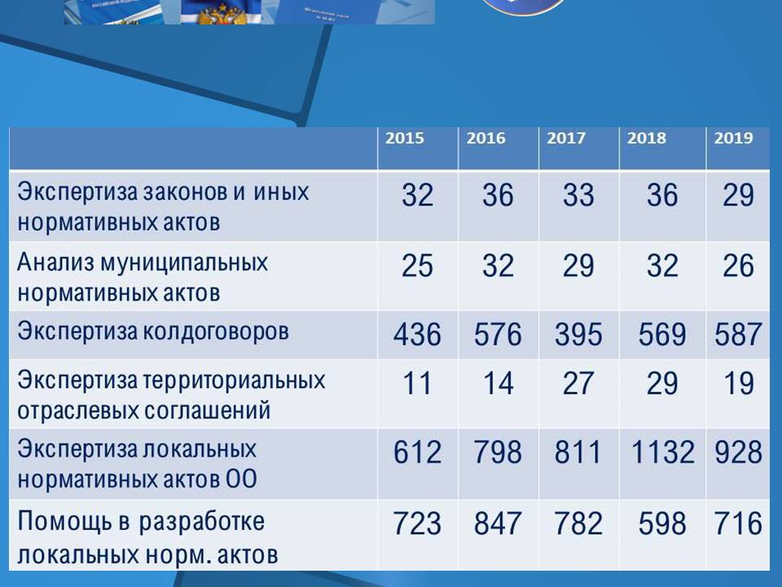
В отчетный период обкомом Профсоюза, инспекциями труда областной организации проводилась экспертиза коллективных договоров, дополнений и изменений к ним, территориальных отраслевых соглашений и локальных нормативных актов образовательных организаций.
В целях совершенствования системы колдоговорного регулирования в 2015, 2017 и в 2019 годах Курской областной организацией Профсоюза проводились областные конкурсы «Лучший коллективный договор», в которых в общей сложности приняли участие около 100 первичных профсоюзных организаций.
Приоритетной целью деятельности всех структур областной организации Профсоюза и в перспективе остается повышение эффективности работы по представительству и защите трудовых прав, профессиональных и социальных интересов членов Профсоюза, способности оперативно реагировать на изменения в законодательстве РФ и отрасли образования. С целью повышения эффективности социального партнёрства областной комитет Профсоюза продолжит:
- взаимодействие с органами исполнительной и законодательной власти с целью повышения уровня жизни членов Профсоюза, реального роста доходов работников, стипендий студентов, недопущения нерегулируемого повышения интенсивности труда, снижения уровня социальных гарантий работников образования и студентов, проведение регулярных мониторингов по определению размеров учебной нагрузки и оплаты труда работников отрасли, предоставления мер социальной поддержки;
- содействие развитию культуры партнерских отношений, ответственного отношения сторон социального партнерства к выполнению принятых обязательств, безусловному включению в муниципальные соглашения обязательств, принятых на региональном уровне, обеспечивая единую социальную политику в сфере образования региона;
- работу по повышению роли и статуса отраслевых комиссий по регулированию социально-трудовых отношений, рассмотрение на заседаниях областной, территориальных отраслевых комиссий по регулированию социально-трудовых отношений вопросов соблюдения трудового законодательства, в том числе по оплате труда, кадровому обеспечению образовательных организаций;
- содействие конкретизации, расширения и финансового обеспечения обязательств территориальных соглашений и коллективных договоров, регулярный анализ хода их выполнения;
- ведение учета экономической эффективности коллективно-договорного регулирования социально-трудовых отношений.

Содействие совершенствованию системы оплаты труда работников образования – одно из приоритетных направлений в деятельности Курской областной организации Профсоюза. Размер средней заработной платы педагогических работников обеспечивался в соответствии с Указами Президента РФ Путина В.В. от 2012 года на уровне средней заработной платы в экономике региона. Областной комитет Профсоюза ежегодно участвовал в мониторингах Центрального Совета Общероссийского Профсоюза образования, мониторинге Минтруда РФ по реализации Программы поэтапного Совершенствования системы оплаты труда в государственных (муниципальных) учреждениях в 2015-2018гг., с 2015 года поквартально проводил мониторинги – уровня зарплаты педагогических работников, в 2015, 2017 годах – уровня зарплаты административно-управленческого персонала, в 2016, 2018 годах – уровня зарплаты методических служб.

СРЕДНИЙ УРОВЕНЬ ЗАРАБОТНОЙ ПЛАТЫ В ЭКОНОМИКЕ РЕГИОНА
21164руб. 23253руб. 23568руб. 26480руб. 27970руб.
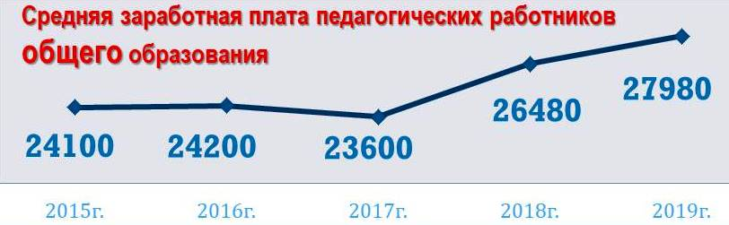

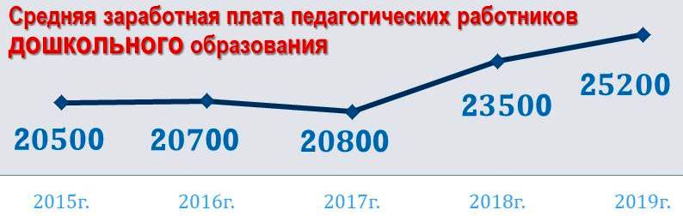

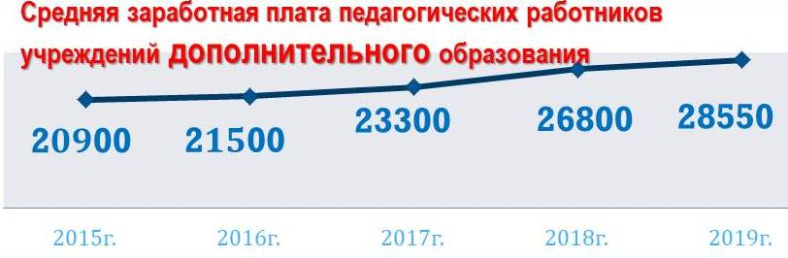

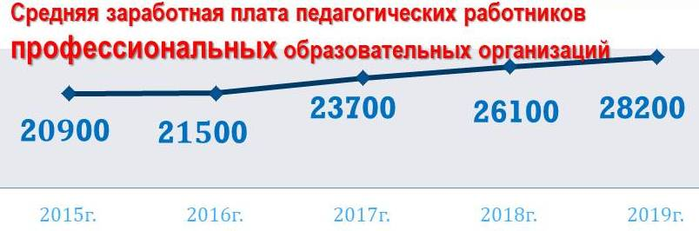

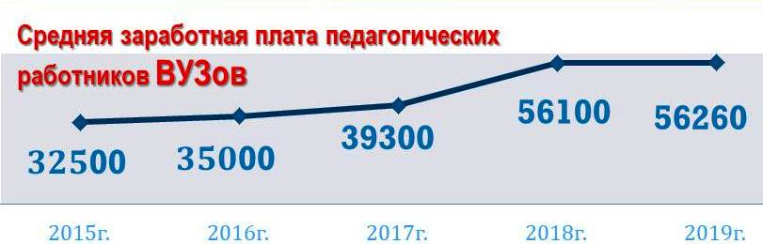

В целях совершенствования системы оплаты труда работников и повышения eё уровня обком Профсоюза вносил предложения и проводил экспертизу проектов изменений и дополнений в постановление Правительства Курской области №165 от 02.12.2009г. «О введении новой системы оплаты труда работников областных государственных учреждений, подведомственных комитету образования и науки Курской области». В 2016 и в 2018 году были внесены изменения в данное постановление, согласно которым были увеличены оклады (ставки) заработной платы за счёт перераспределения стимулирующей части фонда оплаты труда. Образовательными учреждениями в рамках своих полномочий использовались возможности отраслевой системы оплаты труда, которые с помощью установления персональных повышающих коэффициентов, стимулирующих выплат позволяли поддерживать работников, достигающих высоких результатов и качества работы. В соответствии с постановлением Администрации Курской области от 31.10.2017г. № 839-па с января 2018 года в Положения по оплате труда образовательных организаций были внесены изменения и проиндексированы на 4% размеры окладов, ставок заработной платы работникам, на которых не распространяются указы Президента РФ, заработная плата которых не индексировалась с 01.01.2014г. Регулярно вносились изменения в областной бюджет и выделялись дополнительные средства на увеличение фондов оплаты труда с целью повышения заработной платы отдельным категориям работающих в связи с ростом минимального размера оплаты труда.
С целью формирования эффективного механизма оценки качества и результатов труда работников, а также поддержания благоприятной психологической атмосферы, в организациях обеспечивался учет мнения профсоюзных комитетов. Локальные нормативные акты, регулирующие оплату труда, устанавливающие перечни компенсационных и стимулирующих выплат, дополнительные льготы и гарантии работникам, являются приложениями к коллективным договорам.
Обком Профсоюза содействовал регулированию вопросов оплаты труда через Региональное и территориальные отраслевые соглашения, коллективные договоры, учет мнения профсоюзных организаций, разработал Примерное Положение о выплатах стимулирующего характера образовательных организаций. Проводилась системная целенаправленная работа по разъяснению членам Профсоюза, профактиву, руководителям органов, осуществляющих управление в сфере образования, образовательных организаций полномочий образовательных организаций по рациональному, эффективному, гласному и справедливому распределению фондов оплаты труда. Основные формы данной работы – Дни обкома Профсоюза и выездные семинары в муниципальных образованиях, видеоконференции в режиме онлайн, семинары-совещания с приглашением отдельных категорий руководителей отрасли и профактива, постоянные рубрики на сайте областной организации, подготовка бюллетеней и буклетов по отдельным направлениям работы, консультирование членов Профсоюза (в отчетный период - 10 Дней обкома Профсоюза, 7 видеоконференциий в режиме online, 11 выездных семинаров-совещаний).
Несмотря на проводимую работу, размеры заработной платы, а также механизм ее увеличения не обеспечили ожидания работников. Номинальный рост заработной платы педагогических работников в 2015-2019гг. в общем образовании составил +21%, в дошкольном +23%, в дополнительном +36,6%, в профессиональном +40%, в высшем образовании +73%, а, следовательно, с учётом инфляции (+50,5% по данным Росстата) за эти годы реальная зарплата выросла только у педагогов ВУЗов, у остальных она даже снизилась.
В 2015 году в ответ на Обращение VII Съезда Общероссийского Профсоюза образования к депутатам Государственной Думы Федерального Собрания РФ по поводу несогласия с предложенными Правительством РФ мерами по оптимизации социальных расходов федерального бюджета и ограничению темпов индексации оплаты труда работников бюджетной сферы и стипендиальных фондов образовательных организаций, обкомом Профсоюза, территориальными и первичными профсоюзными организациями было направлено почти 2 тысячи солидарных телеграмм и электронных писем в адрес Председателя и руководителей фракций политических партий Государственной Думы Федерального собрания РФ.
В связи с попыткой Федеральной власти сократить социальные обязательства государства посредством принятия закона о применении субъектами Российской Федерации критериев нуждаемости при предоставлении мер социальной поддержки, обкомом Профсоюза были подготовлены выступления с разъяснением позиции Профсоюза по данному вопросу на августовской конференции, митинге 7 октября 2015 года, в профсоюзных изданиях и журнале VIP. Общероссийскому Профсоюзу образования удалось отстоять интересы педагогов, не допустить снижения уровня обеспеченности трудовых прав, свобод и гарантий педагогических работников, закрепленных в ФЗ «Об образовании в РФ», добиться соблюдения принципа неухудшения положения граждан при принятии законов, затрагивающих социальные права граждан, закрепленного в Конституции РФ.
Мониторинг учебной нагрузки, проводимый обкомом Профсоюза регулярно, показывает, что уровень соответствующей средней зарплаты педагогов продолжает достигаться преимущественно за счет интенсификации труда: выполнения дополнительной учебной (преподавательской, педагогической) работы сверх установленной нормы часов за ставку заработной платы, а также других дополнительных видов работы, не входящих в круг основных обязанностей (классное руководство, проверка тетрадей, заведывание кабинетами и др.). В Курской области на 1 сентября 2019 года имелось 200 вакансий учителей при средней нагрузке по итогам прошедшего учебного года 1,63 ставки, а в городах – 1,7 ставки. Данная проблема стоит еще острее в условиях постоянного повышения требований к профессионализму, качеству и результатам труда педагогических работников в связи с реализацией нацпроекта «Образование». В заработную плату продолжали включаться компенсационные выплаты, различные повышающие коэффициенты. Фонды оплаты труда образовательных организаций не позволяли перераспределять средства таким образом, чтобы на обеспечение окладов (должностных окладов), ставок зарплаты работников направлялось не менее 70%.
В июне 2019 года делегация Курской областной организации Профсоюза приняла участие в Парламентских слушаниях в Государственной Думе РФ, в ходе которых состоялась дискуссия по проблемам в отрасли образования. Исполком Общероссийского Профсоюза образования в сентябре 2019 года провел Всероссийскую профсоюзную Акцию. Высказанная в ходе Акции позиция по вопросам увеличения размеров заработной платы и повышения уровня гарантий по оплате труда педагогических и иных работников образовательных организаций была поддержана Курской областной организацией Профсоюза, всеми первичными и территориальными организациями. Более 1800 обращений, писем и телеграмм было направлено в адрес депутатов Государственной Думы и членов Совета Федерации Федерального Собрания РФ. Суть требований, сформулированных в обращениях:
– о дальнейшем совершенствовании механизмов повышения заработной платы, предусмотренных Указами Президента РФ от 2012 года для педагогических работников образовательных организаций, предусмотрев поэтапное увеличение, начиная с 2020 года, целевых показателей повышения средней заработной платы в первоочередном порядке – до уровня не менее 150%, на следующем этапе – до 200% к средней заработной плате в экономике региона;
– об установлении на федеральном уровне базовых ставок, окладов зарплаты по профессиональным квалификационным группам работников, обеспечивающих дифференциацию в зависимости от квалификации и сложности выполняемых работ, минимальный размер которых не должен быть ниже МРОТ;
– об исключении из МРОТ компенсационных, стимулирующих и социальных выплат;
– об индексации заработной платы, обеспечивающей повышение уровня ее реального содержания;
– о принятии мер по созданию нормативных правовых и финансовых условий повышения уровня оплаты труда инженерно-технических работников и учебно-вспомогательного персонала образовательных организаций, организующим и обеспечивающим все инновации в отрасли образования;
– о дополнительных ассигнованиях из федерального бюджета на увеличение поддержки регионам для финансового обеспечения мер по поэтапному, начиная с 2020 года, повышению зарплаты работников сферы образования.
Данные требования, а также итоги Всероссийской профсоюзной Акции, были включены в повестку дня заседаний областной трехсторонних комиссий по регулированию социально-трудовых отношений всех уровней, собраний коллективов образовательных организаций в рамках Всемирного дня действий профсоюзов «За достойный труд!» 7 октября 2019 года.
Проблемы оплаты труда регулярно поднимались на областных августовских конференциях, заседаниях коллегии комитета образования и науки Курской области, в Курской областной Думе. Обком Профсоюза продолжит работу по совершенствованию отраслевой системы оплаты труда, увеличению тарифной части заработной платы, приравниванию минимальных ставок (окладов) к минимальному размеру оплаты труда, обеспечению роста фондов оплаты труда и реальной заработной платы, корректировке показателей эффективности деятельности образовательных учреждений, их руководителей и работников для обеспечения стимулирования, объективной оценки их труда в соответствии с объемом выполняемой работы и мерой ответственности.

В Курской области благодаря конструктивному диалогу всех сторон социального партнерства работникам образовательных учреждений были сохранены все ранее установленные социальные льготы и гарантии. В Законе №121-ЗКО «Об образовании в Курской области», других законодательных актах Курской области, положениях по оплате труда они сохранены и несколько расширены:
- педагогическим, медицинским и библиотечным работникам государственных и муниципальных образовательных организаций, проживающим и работающим в сельских населенных пунктах, рабочих поселках и поселках городского типа, а также проживающим с ними членам их семей, предоставляются меры социальной поддержки по оплате жилого помещения с отоплением и освещением без определения нормы (в том числе пенсионерам) проживающим в сельской местности (2019г. – 12054 чел. – 304966,2 тыс. руб.; 2018г. - 12137 чел. - 298597,5 тыс. руб.; 2017г. – 11985 чел. - 286442,6 тыс. руб.; 2016г. - 13157 чел. - 341622,407 тыс. руб.; 2015г. – 12958 чел. - 311548,9 тыс. руб.);
- педагогическим работникам, осуществляющим педагогическую деятельность в государственных образовательных организациях Курской области, расположенных в сельских населенных пунктах, выплачивается денежная компенсация стоимости проезда к месту работы и обратно в рабочий период на основании табеля учета рабочего времени и тарифов стоимости проезда (2019г. – 2086 чел. – 28371,04 тыс. руб.; 2018г. - 1998 чел. - 28132,5 тыс. руб.; 2017г. – 1963 чел. - 25952,22 тыс. руб.; 2016г. – 2164 чел. - 24184,33 тыс. руб.; 2015г. – 2521 чел. - 24406,5 тыс. руб.);
- педагогическим работникам, работающим в государственных образовательных организациях Курской области, расположенных в сельской местности и поселках городского типа, устанавливается повышающий коэффициент в размере 1,25 к окладу (ставке) с учетом объема установленной учебной нагрузки;
- педагогическим работникам, имеющим государственные награды и почетные звания Российской Федерации и Курской области – стимулирующие выплаты в размере до 20% от ставки заработной платы (2019г. – 4600 чел. – 74729,5 тыс. рус.; 2018г. - 4500 чел. - 73105,73 тыс. руб.; 2017г. – более 4500 чел. - 67340,51 тыс. руб.; 2016г. - 4417 чел. - 73795,61 тыс. руб.; 2015г. - 4528 чел. на сумму 72808,15 тыс. руб.);
- педагогическим работникам государственных образовательных организаций Курской области предоставляются оплачиваемые отпуска на 3 месяца для завершения работы над кандидатской диссертацией или докторской диссертацией. Работникам, защитившим кандидатскую диссертацию или докторскую диссертацию, после присвоения соответствующей ученой степени производится разовая выплата в размере 3 должностных окладов (ставок);
- работникам государственных образовательных организаций Курской области и иных государственных организаций системы образования Курской области (за исключением работающих по совместительству) выплачивается единовременная выплата в размере трех должностных окладов (ставок) при увольнении в связи с выходом на трудовую пенсию по старости в соответствии с Федеральным законом «О трудовых пенсиях в Российской Федерации» (при наличии стажа работы в данной образовательной организации не менее 10 лет) или выходом на трудовую пенсию по инвалидности независимо от стажа работы в данной организации (2019г. – 361 чел. – 11005,9 тыс. руб.; 2018г. – 314 чел. - 9573,42 тыс. руб.; 2017г. – 348 чел. - 8422,337 тыс. руб.; 2016г. - 458 чел. - 11837,839 тыс. руб.; 2015г. - 429 чел. - 11071,718 тыс. руб.);
- за классное руководство помимо повышающего коэффициента - дополнительное вознаграждение за счет средств областного бюджета;
- медицинским работникам, состоящим в штате государственных образовательных организаций Курской области, устанавливаются надбавки за выслугу лет в порядке и на условиях, предусмотренных для медицинских работников системы здравоохранения;
- библиотечным работникам, состоящим в штате государственных образовательных организаций Курской области, устанавливается ежемесячная надбавка к должностному окладу за стаж работы в порядке и на условиях, предусмотренных законодательством Курской области для библиотечных работников организаций культуры;
- работникам государственных образовательных организаций Курской области, признанным в установленном порядке нуждающимися в получении жилья или улучшении жилищных условий, возмещаются за счет средств областного бюджета в порядке, определяемом законодательством Курской области, затраты на уплату процентов по кредитам и займам, полученным в российских кредитных организациях или иных организациях, имеющих право выдавать гражданам кредиты (займы), на приобретение или строительство жилья (427 чел. в 2015 году, в 2019 году 125 человек);
- работникам государственных образовательных организаций предоставляется право на первоочередное получение земельных участков, находящихся в собственности Курской области, для строительства жилых домов.
Кроме того, Региональным и территориальными соглашениями, коллективными договорами предоставляются и другие льготы:
- надбавки (доплаты) за квалификационную категорию – от 15 до 20%;
- доплата педработникам за эффективную организацию наставничества – 10-50%;
- надбавки (доплаты) к окладу (ставке) за подготовку учеников – медалистов, участников, победителей различных олимпиад, наставникам одаренных детей и др.;
- в г. Курске лучшим педагогическим работникам ежегодно присуждается премия «Признание» за счет средств муниципального бюджета (840 тыс. руб.) при участии городской профсоюзной организации в качестве соучредителя и финансового партнера по 7 номинациям: 1 место – 50 тыс. руб., 2 место – 40 тыс. руб., 3 место – 30 тыс. руб.;
- в г. Железногорске администрацией ОАО «МГОК» и Советом председателей первичных профсоюзных организаций учреждена совместная профессиональная премия «Призвание», на эти цели учредителями ежегодно выделяется около 150 тыс. рублей.

В соответствии с Региональным соглашением была активизирована совместная работа сторон социального партнерства по решению кадровых проблем в отрасли, созданию условий для привлечения и закрепления молодых педагогов в образовательных организациях Курской области, развитию творческой и социальной активности работников сферы образования, содействию повышения их профессиональной квалификации, обеспечению их правовой и социальной защищенности.
Увеличение конкурса на педагогические специальности в КГУ и педагогические колледжи, проходной бал при поступлении на которые превысил баллы на экономические и юридические факультеты, говорит о росте престижа и интереса к педагогической профессии. Ежегодно в образовательные организации приходит работать более 400 молодых педагогов, из них больше половины - в сельские школы. Возрастная структура учительского корпуса постепенно смещается в сторону молодых, хотя доля учителей моложе 35 лет до сих пор существенно ниже доли учителей пенсионного возраста.
Значимой и востребованной мерой поддержки педагогических работников стали положения соглашения, дающие право сохранения размера оплаты труда в отдельных случаях по истечении квалификационной категории на 1-3 года: предпенсионного возраста, после выхода из отпуска по уходу за ребенком, в связи с длительной нетрудоспособностью, имеющим почетные звания, награды, ученую степень по профилю деятельности; победителям конкурсного отбора на денежное поощрение лучших учителей в рамках государственной программы РФ «Развитие образования» на 2013-2020 годы, победителям и призерам Всероссийских и областных конкурсов профмастерства.
 | Высшая категория | I категория
2015 | 58 | 145
2016 | 76 | 132
2017 | 80 | 119
2018 | 122 | 74
2019 | 252 | 149
Удалось добиться максимальной открытости и прозрачности материалов для подготовки документов к аттестации, её процедуры, сохранить льготный порядок аттестации для педагогических работников. Льготной процедурой аттестации (без экспертизы), предусмотренной в региональном Соглашении, только в главной аттестационной комиссии в отчетный период воспользовалось почти 1200 педагогов.
Обком Профсоюза совместно с социальными партнерами реализовывал систему мер по повышению престижа педагогической профессии:
- С 2015 года ежегодно проводил торжественный митинг, посвященный Дню Учителя, у памятника Первой Учительнице, который был установлен при активном содействии профсоюзных организаций;
- Проводил региональную Акцию «Скажи СПАСИБО своему учителю» (за 4 года учителям региона и за его пределы направлено более 17 тысяч благодарственных писем);
- Поддерживал конкурсное движение в отрасли образования, работая в составе оргкомитетов и жюри конкурсов, обеспечивая направление конкурсантов и членов жюри на Всероссийский этап конкурсов, подарки и бесплатные путевки победителям;
- Поддерживал и осуществлял сотрудничество с творческими группами педагогов-новаторов (Клуб педагогов-победителей конкурсов профмастерства «Чудеса Курского края» и другие);
- Активно участвовал в организации и проведении Региональной общественно-патриотической Акции «Учителя Курской области в истории России».
В интересах молодых педагогов в Региональном отраслевом соглашении на 2019-2021 годы был определен статус молодого специалиста, в регионе для них сохранены все социальные льготы и гарантии, такие как:
- выпускникам профессиональных образовательных организаций и (или) образовательных организаций высшего образования, прибывшим на работу в государственные образовательные организации Курской области, расположенные в сельских населенных пунктах, выплачивается единовременное пособие в размере 6 должностных окладов (2019г. – 45 чел. – 2700, 135 тыс. руб.; 2018г. – 60 чел. - 2962,13 тыс. руб.; 2017г. - 62 чел. – 2174,068 тыс. руб.; 2016г. - 37чел. - 1782,6 тыс. руб.; 2015г. 43 чел. - 2151,916 тыс. руб.);
- выпускникам, окончившим с отличием образовательные организации высшего образования и (или) профессиональные образовательные организации, прибывшим на работу в государственные образовательные организации Курской области, в течение первых трех лет работы устанавливается повышающий коэффициент в размере 1,1 к окладу (ставке), применение которого образует новый должностной оклад, а также выпускникам профессиональных образовательных организаций и (или) образовательных организаций высшего образования, прибывшим на работу в государственные образовательные организации Курской области, в течение первых трех лет работы устанавливается повышающий коэффициент в размере 1,3 к окладу (ставке) (кроме установленной на областном уровне, в ряде муниципальных образований области производятся дополнительные выплаты) (2018г. - 668 молодых специалистов - 19969,5 тыс. руб.; 2017г. - 700 чел. - 15479,83 тыс. руб.; 2016г. - 657 чел., - 1319,77 тыс. руб.; 2015г. - 577 чел. - 13323,4 тыс. руб.).
В некоторых муниципальных образовательных организациях коллективные договоры и положения по оплате труда, расширяя льготы молодым специалистам:
- устанавливают надбавки к должностному окладу, ставке в 1-й год работы - 30%, 2-ой – 35% , 3-й год - 40%;
- снижают размер родительской платы за содержание детей в ДОУ молодым специалистам – работникам ДОУ;
- закрепляют право на первоочередной прием в дошкольные учреждения детей работников ДОУ.
С 2000 года и по настоящее время 60 молодых педагогов г. Железногорска и Железногорского района со стажем работы до 5 лет ежеквартально из средств ПАО «МГОК» получают денежные выплаты в размере 4 тыс. руб.
В рамках подпрограммы «Обеспечение жильем молодых семей» федеральной целевой программы «Жилище» на 2015-2020 годы, Постановления Администрации Курской области от 31.08.2015-па «Правила распределения субсидий из областного бюджета муниципальных образований Курской области для предоставления молодым семьям социальной выплаты на приобретение жилья в рамках реализации основного мероприятия «Государственная поддержка молодых семей в улучшении жилищных условий на территории Курской области» подпрограммы «Создание условий для обеспечения доступным и комфортным жильём граждан в Курской области» государственной программы Курской области работники имеют право на социальную выплату в размере от 10 до 70% рыночной стоимости жилья согласно Постановлению Администрации Курской области от 21.06.2007г. №122 «О порядке предоставления за счет средств областного бюджета социальных выплат отдельным категориям граждан на выплату первоначального взноса при получении ипотечного жилищного кредита (займа) на приобретение жилья в Курской области».
В целях адаптации молодых специалистов в образовательных организациях развивался институт наставничества. Доля молодых специалистов в образовательных учреждениях, охваченных различными формами наставничества, постепенно повышается. Этому способствуют и принятые в Региональном отраслевом соглашении рекомендации руководителям образовательных организаций приказом закреплять наставников за молодыми специалистами в первый год их работы и предусматривать для наставников меры материального и морального стимулирования на условиях, определяемых коллективными договорами. Был установлен критерий для оценивания работы руководителей и работников – «Эффективная организация наставничества», разработано примерное Положение о наставничестве.

С 2008 года действует Молодёжный совет Курской областной профсоюзной организации работников народного образования и науки РФ. В последние годы активизировалась его деятельность, в территориальных профорганизациях созданы районные Молодежные советы. С 2015 года деятельность Молодежных советов активизировалась. В год 25-летия Общероссийского Профсоюза образования молодыми профактивистами была проведена региональная Акция «Марафон добрых дел», начата реализация Программ по содействию успешной адаптации молодых педагогов в образовательной среде «Вектор П» (Профсоюз. Поддержка. Профессионализм) и «Молодежная педагогическая школа», которые стали победителями областного конкурса грантовой поддержки социально значимых проектов общественных организаций соответственно в 2018 и в 2019 годах. Ряд мероприятий в рамках Программ проводится при участии комитета образования и науки Курской области, ОГБОУ ДПО «Курский институт развития образования», Института непрерывного образования ФГБОУ ВО «Курский государственный университет», представителей органов законодательной и исполнительной власти региона.
Помимо региональной Акции «Скажи СПАСИБО своему учителю», в рамках Программы «Вектор П» было проведено 5 выездных Профсоюзных лабораторий более чем для 600 молодых педагогов со стажем до 3 лет в районах. В перспективе они будут проводится в виде зональных лабораторий активистами районных Молодежных советов. Данная форма работы позволила на местах вовлечь большое количество участников в обсуждение актуальных проблем, адресно оказывать помощь нашим молодым учителям. В рамках областного августовского совещания по инициативе обкома Профсоюза проводилась ставшая уже традиционной дискуссионная площадка с молодыми педагогами, руководителями и специалистами органов управления образованием, молодежным профактивом, лидерами научного сообщества региона. Делегация Молодежного совета принимала участие в Автопробегах Молодежных советов ЦФО. Для обеспечения возможности доступа молодых специалистов к нормативным документам в сфере образования и трудового законодательства, к информации о деятельности Профсоюза, его организаций, Молодежных советов, а также оперативного получения помощи по различным вопросам было разработано мобильное приложение «Вектор П». Обкомом Профсоюза изданы памятка «Молодой учитель, знай свои права!», методический сборник «Молодежь в Профсоюзе: гражданская ответственность и профессионализм», тематические буклеты и листовки.
Проведено 5 сессий Молодежной педагогической школы. Первая сессия была организована и проведена в 2015 году, исключительно для «своих» - курян, и в первые два года была трехдневной. Начиная с третьей сессии программа МПШ рассчитана на 4 дня. Спустя три года МПШ приобрела статус межрегиональной, и в нынешнем году подтвердила его, приняв коллег из Белгородской, Воронежской, Липецкой, Орловской и Тульской областей. Ежегодно 130 молодых педагогов - председателей и членов областного и районных Молодежных советов, профсоюзного актива, студентов педагогических специальностей, - в рамках программы МПШ участвовали в комплексе мероприятий, направленных на повышение правовой грамотности («Правовой ликбез», «Представительство и защита», «Тонкости оплаты», «Молодой педагог и охрана труда» в рамках «Профсоюзной школы», информационные модули), мотивацию к непрерывному профессиональному росту («круглый стол» по проблемам профессионального становления и развития педагога, конференция «Диалог с властью»), развитие лидерских, коммуникационных и личностных качеств профсоюзного лидера. В МПШ приняли участие лекторы ЦС Профсоюза, представители Администрации Курской области, Государственной и областной Дум, комитета образования и науки Курской области, ОГБОУ ДПО «Курский институт развития образования», ОБПОУ «Курский педагогический колледж», ФГОУ ВПО «Курский государственный университет», «Институт развития педагогического образования», Совета директоров профессиональных образовательных организаций Курской области и др. В программе МПШ немало внимания уделяется развитию корпоративной культуры, гражданской ответственности педагогов, укреплению командного духа через спорт, творчество, совместную коллективную творческую деятельность.
Одни из показателей, которые подтверждает эффективность работы с молодежью, - это уровень профсоюзного членства (100% в студенческой среде, более 95% - в среде молодых педагогов) и осознанное отношение к Профсоюзу и его миссии в педагогическом сообществе. Для многих студентов участие в реализации программ «Вектор П» и «МПШ» укрепляет их профессиональную ориентацию, а молодым педагогам помогает убедиться в правильности своего выбора.

Правозащитная деятельность обкома Профсоюза и его территориальных организаций осуществлялась за отчетный период по традиционным основным направлениям:
- участие в нормотворческой деятельности органов региональной власти и органов местного самоуправления;
- осуществление профсоюзного контроля за соблюдением трудового законодательства во взаимодействии с федеральной инспекцией труда, органами управления в сфере образования, органами прокуратуры, другими органами, осуществляющими надзорные и контрольные функции, органами региональной власти, органами местного самоуправления;
- досудебная и судебная защита социально-трудовых и иных прав и профессиональных интересов работников образования;
- правовое обеспечение договорного регулирования социально-трудовых отношений в рамках социального партнерства;
- оказание бесплатной юридической помощи по вопросам применения нормативных правовых актов, содержащих нормы трудового права, при разрешении индивидуальных трудовых споров;
- консультирование членов Профсоюза по вопросам защиты трудовых прав и социальных гарантий;
- участие в коллективно-договорном регулировании социально-трудовых отношений в рамках социального партнерства;
- информационно-методическая и просветительная работа по правовым вопросам;
- проведение обучающих семинаров с профсоюзным активом, представителями работодателей, органов, осуществляющих управление в сфере образования.
В правовой инспекции труда Курской областной организации Профсоюза работают 1 штатный и 42 внештатных правовых инспектора.
В 2015 году проведена Региональная тематическая проверка «Соблюдение работодателями порядка учета мнения выборного органа ППО при принятии локальных актов, распределении стимулирующей част фонда оплаты труда, при расторжении трудового договора». В проверке приняли участие 168 образовательных организаций, выявлено 53 нарушения трудового законодательства, направлено 37 представлений работодателям.
В 2016 году в рамках Года правовой культуры областная организация приняла участие в Общепрофсоюзной тематической проверке «Соблюдение трудового законодательства при заключении и изменении трудовых договоров с работниками образовательных организаций». В проверке приняли участие 152 образовательных организации, выявлено 214 нарушений трудового законодательства, направлено 54 представления работодателям.
В 2017 году проведены две Региональные тематические проверки: «Соблюдение трудового законодательства в вопросах оплаты труда, распределения стимулирующих выплат» и «Соблюдение трудового законодательства при установлении, распределении и изменении учебной нагрузки». В проверках приняли участие 243 образовательных организации, выявлено 389 нарушений трудового законодательства, направлено 171 представление работодателям.
В 2018 году проведена Региональная тематическая проверка «Соблюдение трудового законодательства при установлении, распределении и изменении учебной нагрузки». В проверке приняли участие 132 образовательных организации, выявлено 148 нарушений трудового законодательства, направлено 75 представлений работодателям.
В 2019 году дважды проведена Региональная тематическая проверка «Соблюдение трудового законодательства при заключении и расторжении трудовых договоров». В проверке приняли участие 163 образовательных организации, выявлено 143 нарушения трудового законодательства, направлено 62 представления работодателям. В Региональной тематической проверке по теме «Соблюдение трудового законодательства при заключении и изменении трудовых договоров с работниками образовательных организаций» была изучена работа 163 образовательных организаций, из них 158 – совместно с органами, осуществляющими управление в сфере образования. Общее количество проверенных трудовых договоров в целом по Курской области составило 1586, выявлено 143 нарушения норм трудового законодательства.
Основными вопросами общепрофсоюзных и региональных проверок стали: соблюдение работодателями трудового законодательства и иных нормативных правовых актов, содержащих нормы трудового права, законодательства о профессиональных союзах, заключение и выполнение условий коллективных договоров, соглашений, выполнение требований, предусмотренных статьей 331 ТК РФ, предъявляемых к педагогическим работникам, соответствие локальных нормативных актов законодательству. Также, в ходе проверок обращалось внимание на наличие заключенных трудовых договоров со всеми работниками и дополнительных соглашений к ним; правила внутреннего трудового распорядка; положения об оплате труда работников; графики работы и отпусков; штатные расписания; должностные инструкции работников и т.п.
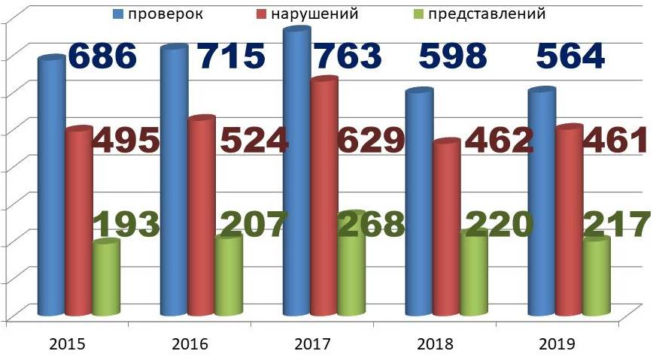
Профсоюзные проверки показали, что в целом руководителями образовательных организаций соблюдается трудовое законодательство при установлении, распределении и изменении учебной нагрузки педагогическим работникам. В ходе последней проверки распределения учебной нагрузки установлено, что средний ее показатель в образовательных организациях Курской области в 2019 году составил 28,1 часа (в 2017 году – 22,3 часа, в 2018 году – 24,5 часов), что свидетельствует о существенной интенсификации труда педагогов при сохранении средней заработной платы на уровне средней по экономике региона. В некоторых образовательных организациях в ходе проверок выявляются факты изменения объема учебной нагрузки педагогических работников без соблюдения необходимых процедур, а также при изменении учебной нагрузки имеются случаи несвоевременного заключения дополнительных соглашений к трудовым договорам работников. Не во всех образовательных организациях должным образом согласовываются с профсоюзным комитетом локальные нормативные акты об установлении учебной нагрузки (отсутствуют отметки в основании приказа об учете мотивированного мнения профкома). Работники не всегда ознакомлены под роспись с некоторыми принятыми локальными нормативными актами, непосредственно связанными с трудовой деятельностью работников.
Заключено Соглашение о взаимодействии Курской областной организации Профсоюза и Государственной инспекцией труда Курской области. В рамках совместной работы:
- проводились постоянные взаимные консультации, совместное рассмотрение жалоб и обращений работников;
- были подготовлены Разъяснения по вопросам предоставления отпусков, льгот и гарантий педработникам и руководителям ДОУ;
- руководители и специалисты обкома Профсоюза выступили на публичных обсуждениях результатов правоприменительной практики ГИТ в Курской области.
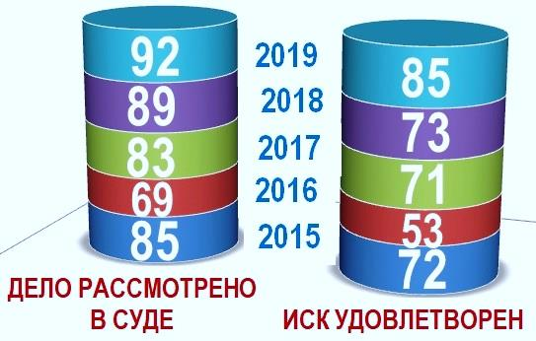
За отчетный период правовой инспекцией обкома была оказана конкретная помощь более чем 30 тысячам членов Профсоюза. Эффективным способом правовой защиты остается оказание бесплатной юридической помощи в составлении документов в судебные инстанции, юридическое консультирование по вопросам соблюдения трудового законодательства, разработки локальных нормативных актов. Наиболее часто задаваемые вопросы: оплата труда (как происходит расчёт, из каких показателей складывается, выдача расчётных листков, выплаты стимулирующего характера); выплата 6 окладов молодым специалистам на селе; компенсации расходов на оплату жилого помещения и коммунальных услуг; выплата выходных пособий при увольнении; основания для привлечения к дисциплинарной ответственности; досрочные страховые пенсии по старости; права работников при ликвидации образовательных учреждений, сокращении штата; оформление и содержание трудовых книжек, трудовых договоров, иных локальных нормативных актов; разъяснение норм Трудового кодекса РФ и др.
За отчетный период проведена экспертиза 166 проектов законов и иных нормативных правовых актов. При непосредственном участии Курской областной организации Профсоюза принято: Закон Курской области от 28.05.2018 г. №28-ЗКО « О внесении изменений в Закон Курской области от 23.12.2005 г. №100-ЗКО «О предоставлении социальной поддержки отдельным категориям граждан по оплате жилого помещения и коммунальных услуг»; постановление Администрации Курской области от 5 февраля 2018 г. N 66-па «О внесении изменения в правила предоставления отдельным категориям граждан в соответствии с Законом Курской области от 23.12.2005 г. № 100-ЗКО «О предоставлении социальной поддержки отдельным категориям граждан по оплате жилого помещения и коммунальных услуг» компенсационных выплат в связи с расходами по оплате жилого помещения и коммунальных услуг»; постановление Администрации Курской области от 08.02.2018 г. № 84-па «О внесении изменений в постановление Правительства Курской области от 02.12.2009 г. №165 «О введении новой системы оплаты труда работников областных государственных учреждений, подведомственных комитету образования и науки Курской области»; постановление Администрации Курской области от 29 июня 2018 г. №531-па «О внесении изменений в постановление Правительства Курской области от 02.12.2009 г. №165 «О введении новой системы оплаты труда работников областных государственных учреждений, подведомственных комитету образования и науки Курской области» и др.
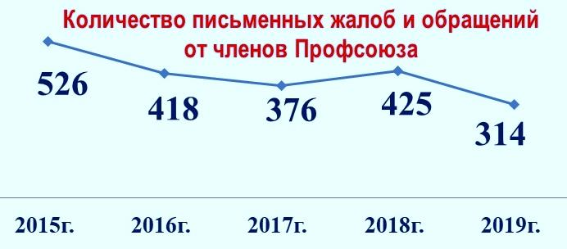
Кроме устных вопросов в профсоюзные организации области обращались и письменно.
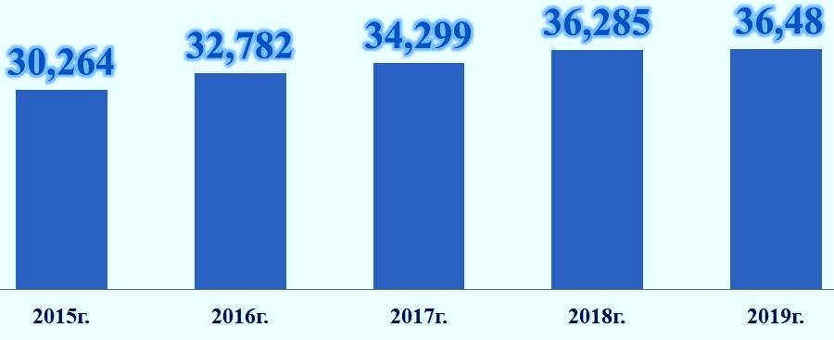
В результате работы правовой инспекции труда Курской областной организации Профсоюза экономическая эффективность правозащитной деятельности за отчётный 2018 год составила 170 110 000 рублей.

Одним из важных направлений деятельности обкома Профсоюза было содействие созданию здоровых и безопасных условий труда в организациях отрасли образования. В технической инспекции труда Курской областной организации Профсоюза работают 1 штатный, 37 внештатных инспекторов труда и более 900 уполномоченных по охране труда.
Остановимся на основных результатах деятельности областной организации Профсоюза и технической инспекции труда в отчетном году по охране труда. Это:
1. Участие в создании нормативно-правовой базы по охране труда, содействие развитию системы управления охраной труда.
Разработаны разделы по охране труда Регионального и территориальных отраслевых соглашений, примерные Положения о системе управления охраной труда на основе материалов Центрального совета Профсоюза по типам образовательных учреждений, в системе осуществляется участие в разработке нормативных актов по вопросам охраны труда.
2. Системная организация и проведение комплексных проверок и обследований состояния условий и охраны труда в организациях образования.
В 2015 году проведены комплексные проверки в образовательных организациях Рыльского, Беловского, Суджанского районов. Проверено 46 образовательных учреждений, выявлено 189 нарушений трудового законодательства в сфере охраны труда. Работодателям направлено 15 представлений о нарушениях.
В 2016 году проведены комплексные проверки в образовательных организациях Конышевского и Большесолдатского районов. Проверено 31 образовательное учреждение, выявлено 85 нарушений трудового законодательства в сфере охраны труда, направлено 12 представлений о нарушениях.
В 2017 году проведены комплексные проверки в образовательных организациях Глушковского, Касторенского, Курчатовского и Дмитриевского районов. Проверено 55 образовательных учреждений, выявлено 238 нарушений трудового законодательства в сфере охраны труда, направлено 27 представлений о нарушениях.
В 2018 году проведены комплексные проверки в образовательных организациях Щигровского района, городов Щигры и Курск. Проверено 51 образовательное учреждение, выявлено 142 нарушения трудового законодательства в сфере охраны труда, направлено 32 представления о нарушениях. В 603 образовательных организациях было обследовано состояние зданий и сооружений в ходе Общепрофсоюзной тематической проверки.
В 2019 году проведены комплексные проверки в образовательных организациях Обоянского, Октябрьского, Солнцевского, Золотухинского районов. Проверено 42 образовательных учреждения, выявлено 134 нарушения трудового законодательства в сфере охраны труда, направлено 26 представлений о нарушениях.
Следует отметить, что большинство выявляемых в ходе проверок и технической, и правовой инспекциями труда нарушений были устранены в ходе самих проверок или в ближайшее время после них.
Всего же технической инспекцией труда областной организации в отчетный период проведено более 11 тысяч обследований.
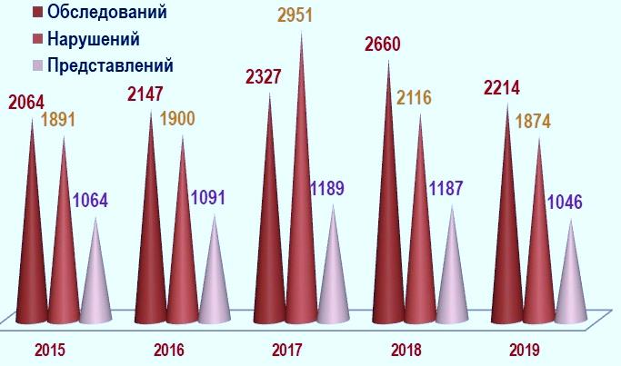
3. Осуществление контроля соблюдения работодателями федерального законодательства и иных нормативных правовых актов, законов Курской области по охране труда, участие в административно-общественном контроле на всех трех ступенях, в работе комиссий по вопросам охраны труда, приемке образовательных организаций к новому учебному году, специальной оценке условий труда, проведению обучения и проверке знаний, расследованию несчастных случаев и т.д.
Регулярно осуществлялся мониторинг соблюдения трудового законодательства по охране труда: направления средств работодателями на проведение медицинских осмотров педработников, приобретение средств индивидуальной защиты и прочего. К сожалению, имело место недостаточное или отсутствующее финансирование мероприятий по охране труда не только таких как проведение СОУТ, обеспечение работников СИЗ, но и проведение ремонтов зданий образовательных организаций. Выявлялись случаи прохождения медосмотра за счет работников. В 2018 году особое внимание было уделено проведению спецоценки условий труда на рабочих местах. По состоянию на 01.03.2018г. она была проведена на 47% рабочих мест без учета проведенной аттестации рабочих мест. В июне 2018 года эта цифра по ряду муниципальных образований оставалась на прежнем уровне в связи с отсутствием должного финансирования. Обкомом Профсоюза были подготовлены и направлены письма главам муниципальных образований, в которых содержалась подробная информация о положении дел, высказаны аргументы в пользу выделения средств на проведение СОУТ, медосмотров и другие мероприятия по охране труда. В сентябре был проведен повторный мониторинг, и в территории, где оставались проблемы со СОУТ, письма были направлены повторно. В декабре 2018 года мониторинг показал, что СОУТ на рабочих местах в образовательных организациях была практически завершена.
4. Обеспечение правовой и социальной защиты прав на здоровые и безопасные условия труда членов Профсоюза и профсоюзных организаций от противоправных действий (бездействия) работодателей, контроль предоставления работодателями компенсаций и льгот при работе во вредных условиях труда, возмещение вреда, причиненного здоровью работника увечьем, профессиональным заболеванием, либо иным повреждением здоровья, связанным с исполнением им трудовых обязанностей, участие в расследовании трудовых споров, работа с обращениями и заявлениями членов Профсоюза.
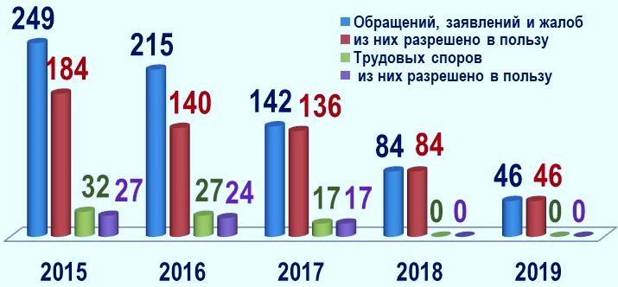

5. Обсуждение вопросов охраны труда и здоровья на заседаниях президиума, пленумах областной организации Профсоюза, других мероприятиях, в том числе совместно с социальными партнерами.
6. Проведение обучения профсоюзного актива, руководителей образовательных организаций, организация смотров-конкурсов на звание «Лучший уполномоченный по охране труда Профсоюза», участие в организации и проведении ежегодных мероприятий, посвященных Всемирному дню охраны труда.
В рамках Года охраны труда в Профсоюзе был проведен конкурс для профсоюзного актива, специалистов по охране труда «Охрана труда в образовательной организации», состоящий из двух частей: заочной в форме Интернет-конкурса и очной.
Несмотря на целенаправленную информационно-разъяснительную работу обкома Профсоюза (на различных семинарах, в том числе в рамках Дней обкома, издание памяток и пошаговых инструкций и многочисленных выступлений), внимание руководителей органов управления образованием, профсоюзных организаций и администрации образовательных организаций к реализации права на возврат 20% сумм страховых взносов из ФСС и использования их на охрану труда оставалось слабым.
 | 2015 | 2016 | 2017 | 2018 | 2019
Кол-во орг. вернувших 20% ФСС | 11 | 6 | 5 | 3 | 1
Итого возврата денежных ср-в в тыс.руб. | 443,4 | 294 | 404,098 | 340,0 | 60,0
Основные причины – недостаток у многих образовательных организаций средств для оплаты мероприятий по охране труда, подлежащих возврату, а также сложности, возникающие при оформлении документов в Курском региональном отделении Фонда социального страхования. Обкомом Профсоюза подготовлены письма главам муниципальных образований и руководителям органов управления образованием, в которых приводятся убедительные аргументы в пользу принятия мер для использования учреждениями образования возможности возврата с приложением порядка, форм соответствующих документов и проч.

7. Участие в разработке и издании методических пособий по совершенствованию деятельности профсоюзных организаций по защите прав членов профсоюза на охрану труда.
Издано три части сборников методических рекомендаций по вопросам охраны труда. Кроме того, обком Профсоюза издал и обеспечил все первичные профсоюзные организации общеобразовательных, дошкольных организаций, ВУЗов примерными Положениями по СУОТ соответствующего типа организаций, разработанными ЦС Профсоюза. Для организаций дополнительного и профессионального образования примерные Положения были подготовлены технической инспекцией труда обкома Профсоюза. Регулярно обновлялась и дополнялась страничка «Охрана труда» на сайте областной организации.
Курская областная организация Профсоюза и в дальнейшем будет укреплять авторитет и активизировать работу выборных органов территориальных и первичных профсоюзных организаций по реализации представительской функции в условиях развития принципа государственно-общественного управления, участвовать в совершенствовании нормативно-правовой базы, разработке и правовой экспертизе проектов законодательных и иных нормативно-правовых актов, обеспечивать учет мнения профсоюзных комитетов на муниципальном и локальном уровнях. С целью обеспечения повышения качества общественного профсоюзного контроля в вопросах соблюдения работодателями трудового законодательства, выполнения условий коллективных договоров и соглашений, в том числе в области охраны труда, необходимо:
- повышать эффективность деятельности внештатных правовых и технических инспекторов труда, уполномоченных по охране труда профкомов по осуществлению контроля за соблюдением трудового законодательства и иных нормативных правовых актов, содержащих нормы трудового права, выполнением условий коллективных договоров, соглашений по охране труда и т.п., повышать качество правового просвещения, правовой грамотности профсоюзного актива и членов Профсоюза, руководителей образовательных организации;
- расширять практику региональных и муниципальных тематических проверок, в т.ч. совместных с органами управления образованием;
- продолжать активное взаимодействие с органами государственной власти и органами местного самоуправления муниципальных районов и городов, обеспечить более тесное взаимодействие с надзорными органами в вопросах соблюдения трудового законодательства;
- продолжить проведение правовой экспертизы законодательных и нормативно-правовых актов, соглашений на региональном и местном уровнях, коллективных договоров, подготовке предложений в проекты нормативных правовых актов, организовать широкое информирование членов Профсоюза о возможностях и результатах правовой защиты Профсоюзом;
- продолжить развитие активных форм обучения профактива, издание информационно-методических материалов в помощь профсоюзному активу, размещать актуальные материалы на сайтах;
- организовать строгий учёт экономической эффективности правозащитной деятельности;
- принимать необходимые меры для выделения финансирования мероприятий по охране труда, повышения ответственности работодателей за обеспечение здоровых и безопасных условий труда, своевременное проведение специальной оценки условий труда, обеспечение спецодеждой, прохождение медосмотров работниками.

Обком Профсоюза направлял деятельность первичных профсоюзных организаций студентов по защите прав и интересов обучающейся молодежи. В регионе создан Студенческий координационный совет, председателем которого является Татаринцева Н. – председатель ППО студентов КГУ. В 7 коллективных договорах работников высшего образования (КГУ и ЮЗГУ) и профессиональных образовательных организаций (ОБПОУ «Курский педагогический колледж», «Обоянский педагогический колледж», «Курский автотехнический колледж», «Рыльский социально-педагогический колледж», «Советский социально-аграрный техникум им. Клыкова», «Курский государственный политехнический колледж») одним из приложений является Соглашение между администрацией и профсоюзной организацией студентов. Данные Соглашения регулируют вопросы, касающиеся условий обучения студентов, устанавливают для них согласованные меры социальной защиты и дополнительные гарантии и льготы, предусматривают принятие всех нормативно-правовых и локальных актов, затрагивающих интересы и права, стипендиальное обеспечение, определение стоимости проживания и обеспечение общежитием, оказание материальной помощи из стипендиального фонда и профсоюзного бюджета, поддержку студентов из числа детей-сирот и детей, оставшихся без попечения родителей и многое другое, только по согласованию с профкомом студентов.
Студенческие профсоюзные организации КГУ и ЮЗГУ отличаются высокой численностью, в части организационно-уставных вопросов приравниваются к территориальным организациям Профсоюза. Председатель первичной профсоюзной организации студентов КГУ Татаринцева Н.Ю. входит в состав Студенческого координационного совета Общероссийского Профсоюза образования и регулярно принимает участие в его мероприятиях.
Важные участки работы профкомов: обучение профактива, оздоровление студентов, в том числе на морском побережье, организация туристических поездок, экскурсий, сотрудничество с учреждениями культуры с целью организации их досуга. При КГУ работает санаторий-профилакторий «Росинка» для студентов.
В целях повышения эффективности работы первичных профсоюзных организаций студентов, поощрения студентов, активно участвующих в профсоюзной работе, 4 студентам КГУ и ЮЗГУ и 6 студентам профессиональных образовательных организаций назначается Профсоюзная стипендия Курской областной организации Профсоюза. По ходатайству обкома Профсоюза Союзом «Федерацией организаций профсоюзов Курской области» 4 студентам ВУЗов, Курских педагогического и автотехнического колледжей также выплачивается именная Профсоюзная стипендия.
Обкому Профсоюза предстоит совершенствовать работу областного и районных (городских) Молодежных советов, профкомов студентов профессиональных образовательных организаций и организаций высшего образования, использовать активные формы работы, привлекать молодёжь к работе в составе выборных профсоюзных органов, добиваться включения молодежи в активную профсоюзную деятельность, введения дополнительных льгот для молодых педагогов, решения проблем обучающейся молодёжи.

Состояние информационной работы в областной организации

Курская областная организация целенаправленно проводит работу по формированию современного, позитивного имиджа Профсоюза, последовательно совершенствует формы и методы информационной работы, опираясь на современные информационно-коммуникационные технологии. Главные составляющие этой работы – это грамотное информирование рядовых членов Профсоюза о деятельности профсоюзных организаций всех уровней, повышение мотивации и осознанности профсоюзного членства, стимулирование активности членов Профсоюза, укрепление взаимодействия с социальными партнерами и системное обучение профсоюзных кадров и актива. «Действуй + обучай + информируй = эффективный Профсоюз» - лозунг PR-сопровождения профсоюзной работы. В 2017 году в год PR-движения в Профсоюзе была принята пятилетняя программа «Информационная работа в Курской областной организации Профсоюза» по совершенствованию информационного обеспечения профсоюзной деятельности, расширению Интернет–представительства Профсоюза, его первичных и территориальных организаций, активному использованию рекламных технологий и PR-акций в целях позиционирования Профсоюза в обществе. Для оперативного обмена информацией активно используется единое электронное почтовое пространство с территориальными и первичными организациями. Сайт Курской областной организации, работающий с 2009 года в актуальном режиме, содержит информацию по уставным направлениям деятельности Профсоюза, новостной блок, фото- и видеогалереи. Количество просмотров и подписчиков сайта ежегодно существенно увеличивается. Так, в период с 01.01.2019 по 30.12.2019г. количество посещений тех или иных материалов сайта составило более 25 000. Согласно анализу, наиболее популярными в 2019 году были материалы из рубрик «Права работников», «Охрана труда», «Обучение профактива», «Смотры, конкурсы, акции».
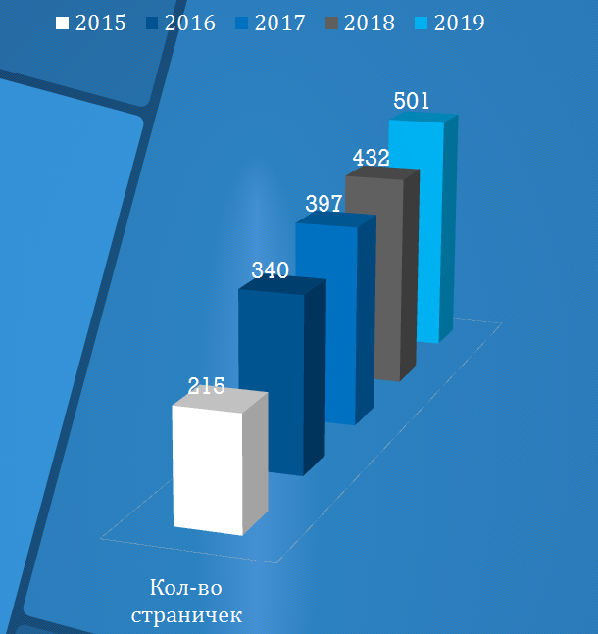
17 территориальных профорганизаций имеют собственные качественные сайты. Количество первичных организаций, имеющих сайты или странички на сайтах образовательных организаций, составляет 59,2 % от общего числа. Проводится регулярный мониторинг электронных ресурсов (раз в три месяца). Во всех профсоюзных организациях имеются Профсоюзные уголки, содержащие информацию не только о работе профкома «первички» (состав профкома, комиссий при профкоме, нормативные документы, план работы и новостной материал и проч.), но и о деятельности вышестоящих организаций Профсоюза.
Особой популярностью пользуются Интернет-ресурсы в социальных сетях. Действуют группы Курской областной организации, Молодежного совета и чат Молодежного совета ВКонтакте и Одноклассники, позволяющие оперативно проводить опросы и доводить необходимую информацию для различных категорий членов Профсоюза. Такой метод информационной работы, как общение
в группах в социальных сетях, широко практикуют и студенческие профсоюзные организации: разрабатываются информационные электронные объявления, в ряде случаев используется СМС-рассылка. Кроме того, развивалась страничка Молодёжного совета в социальной сети Instagram. Количество подписчиков в социальных сетях ежегодно увеличивается.
Осуществлялось взаимодействие с региональными средствами массовой информации. Совместно с ГТРК «Курск», ТРК «Сейм», ТРК «Такт», сетевым изданием «46ТВ» были подготовлены сюжеты о региональной Молодежной педагогической школе, выездных Профсоюзных лабораториях, встрече с Губернатором Курской области в рамках мероприятий Молодежной педагогической школы, проведении Акции «Скажи СПАСИБО своему учителю!» и многие другие.
Ежемесячно опубликовывались статьи и репортажи в профсоюзном издании «Наш взгляд», в газете «Мой Профсоюз». Постепенно развивалась сеть внештатных профсоюзных корреспондентов. Территориальными и первичными профсоюзными организациями осуществлялась подписка на печатные профсоюзные издания «Мой Профсоюз», «Наш взгляд», «Солидарность», размещались материалы о деятельности организаций в муниципальных средствах массовой информации.
Деятельность всей структуры областной организации Профсоюза обеспечивалась необходимыми профсоюзными документами и имиджевой продукцией с символикой Профсоюза: календарями (карманные, настольные, настенные), вымпелами, буклетами, буклетами-календарями Профсоюзных дел, буклетами-флаерами, блокнотами, USB-флеш-накопителями, ручками, футболками, галстуками, значками, наклейками, флажками, папками и пакетами с эмблемами областной организации и областного Молодёжного совета и прочим.
В целях повышения авторитета и статуса Профсоюза с 2015 года Курская областная организация принимала участие в мероприятиях Среднерусского экономического форума и Межрегиональной Курской Коренской ярмарки, что позволяло непосредственно информировать общественность о деятельности Профсоюза в области представительства и защиты прав работников образования, развития социального партнерства, реализации социально направленных программ, оказания всех форм поддержки членам Профсоюза др. Наша экспозиция ежегодно получала высокую оценку социальных партнеров, участников данных мероприятий, членов Профсоюза.
В перспективе необходимо продолжить регулярное и своевременное информирование работников отрасли, социальных партнеров, общественности о работе всех уровней профсоюзной структуры по представительству и защите интересов членов Профсоюза, принимаемых решениях и ходе их выполнения с целью развития осознанного профсоюзного членства и положительного имиджа Профсоюза. С этой целью:
- продолжить реализацию Программы «Информационная работа в Курской областной организации Профсоюза»;
- завершить работу по созданию качественных сайтов и страниц профсоюзных организаций на сайтах образовательных учреждений;
- повышать эффективность профсоюзных информационных мероприятий;
- расширять и совершенствовать Интернет-представительство Курской областной организации Профсоюза: провести обновление сайта Курской областной организации и содержания мобильного приложения «Вектор П»;
- активнее привлекать молодежный профактив к реализации информационной политики Профсоюза, особенно, в части работы в социальных сетях, создания видео-контента организаций и др.;
- развивать взаимодействие со СМИ;
- добиваться повышения роли территориальных организаций Профсоюза в формировании положительного имиджа Профсоюза;
- активнее использовать институты общественного обсуждения, в том числе в сети Интернет, в целях учёта мнения широкого круга педагогической, научной и родительской общественности при подготовке и принятии органами власти социально значимых решений.

Работа по обучению профсоюзного актива, обобщению опыта работы первичных профсоюзных организаций по различным направлениям деятельности

В системе обучения Курской областной организации Профсоюза действовало 43 Школы профсоюзного актива в территориальных и первичных профорганизациях.
Мероприятия по обучению профсоюзного актива проводились в разных формах:
1. Постоянно действующие семинары для:
- председателей территориальных профсоюзных организаций – 3 раза в год;
- председателей первичных профсоюзных организаций областного подчинения – 3 раза в год;
- внештатных правовых инспекторов труда – 2 раза в год;
- внештатных технических инспекторов труда – 2 раза в год;
- ответственных за информационную работу – 1 раз в год;
- бухгалтеров и членов контрольно-ревизионных комиссий – 1 раз в год;;
- активистов областного и районных Молодежных советов – 1 раз в год;;
- вновь избранных председателей профсоюзных организаций – 2 раза в год.
С 2020 года начнет свою работу постоянно действующий семинар для ответственных за электронный учет членов Профсоюза.
2. Выездные семинары-совещания профактива.
3. Семинары-практикумы.
4. Дни обкома Профсоюза для руководителей органов, осуществляющих управление в сфере образования, образовательных организаций, различных категорий профактива.
5. Видеоконференции в режиме on-line по актуальным вопросам.
6. Активные формы обучения: Профсоюзные лаборатории, дискуссии, проблемные семинары, конференции, «круглые столы», деловые игры, квесты, театрализации, кейс-турниры, профсоюзные конкурсы и другие.
При проведении данных обучающих мероприятий рассматривались различные вопросы, такие как: изменения в трудовом законодательстве, регулирование трудовых отношений между работодателями и работниками в сфере образования; рабочее время работников образовательных организаций, общие положения и особенности правового регулирования; совершенствование отраслевой системы оплаты труда, особенности стимулирования работников государственных (муниципальных) образовательных организаций; полномочия образовательной организации в части оплаты труда работников; повышение мотивации профсоюзного членства; защита социально-трудовых прав членов Профсоюза; организационно-финансовое укрепление профсоюзных организаций; организация административно-общественного контроля за условиями труда в образовательном учреждении, проведением специальной оценки условий труда в образовательных организациях и многие др.
Областным комитетом Профсоюза регулярно издавались сборники и методические пособия по актуальным вопросам по всем направлениям деятельности:
- Региональное отраслевое соглашение между комитетом образования и науки Курской области и Курской областной организацией профессионального союза работников народного образования и науки на 2015-2017гг., на 2019-2021гг.,
- «Контрольно-ревизионная работа в Профсоюзе»,
- «Финансовая работа в первичной и местной профсоюзной организации»,
- макеты коллективных договоров общеобразовательной организации, организации дошкольного, дополнительного образования детей, профессиональной образовательной организации в 2015 и в 2019 годах,
- справочно-методическое пособие по охране труда (3 выпуска),
- Примерное положение по системе организации охраны труда в образовательных учреждениях по типам,
- «Информационная работа в профсоюзной организации»,
- материалы по проведению региональных профсоюзных тематических проверок,
- памятка «Молодой учитель, знай свои права!»,
- «Молодежь в Профсоюзе: гражданская ответственность и профессионализм»
- сборник методических материалов «V сессия Молодежной педагогической школы. Послесловие»,
- сборник документов и материалов «Проекты, программы, конкурсы Курской областной организации в 2015-2019 годах»,
- сборник «От конференции к конференции: некоторые аспекты и результаты деятельности Курской областной организации Общероссийского Профсоюза образования за период с 2015 по 2019 годы»,
- мотивационные листки для работодателя «С Профсоюзом надежнее!», для работников и студентов «10 причин, чтобы вступить в Профсоюз», информационный листок «Дежурство в новогодние каникулы», информационный листок «Охрана труда – основной принцип трудового права», информационный листок «Закон для всех один. Прием на работу», информационный листок «Изменение №1 к ГОСТ 12.4.026-2015 «Цвета сигнальные, знаки безопасности и разметка сигнальная»,
- буклеты, листовки и др.
Электронные методические пособия:
- Примерное положение о выплатах стимулирующего характера работникам государственной (муниципальной) образовательной организации,
- «Делопроизводство в Профсоюзе»,
- «Организационная работа в местной и первичной профсоюзной организации».

Профсоюзные конкурсы – эффективная форма активного обучения профактива, позволяющая не только повышать компетентность, но и вовлекать в профсоюзную работу большое количество членов Профсоюза через творчество, самовыражение и самореализацию. Ежегодно проводились конкурсы «Лучший коллективный договор» или «Лучшая первичная профсоюзная организация», «Лучший уполномоченный по охране труда», «Лучшее образовательное учреждение по охране труда», в 2016 году проведен смотр-конкурс территориальных организаций Профсоюза – «Лучшая электорнная профсоюзная организация по обучению», в 2017 году – смотр-конкурс состояния информационной работы профсоюзных организаций.
Востребованными и популярными среди членов Профсоюза стали Интернет-конкурсы. В 2016 году в рамках Года правовой культуры в Профсоюзе прошел интернет-конкурс «Я знаю трудовое законодательство». В заочном туре конкурса приняли участие 250 человек. Участники выполнили три вида заданий: тестовые вопросы, вопросы требующие обоснованного ответа и вопросы на знание нормативно-правовых документов в сфере образования, 7 человек стали лауреатами и участниками финального, очного этапа конкурса, который прошел на IV слете председателей первичных профсоюзных организаций 22 декабря 2016 года. Финальный тур конкурса также состоял из трех этапов: «Решение предложенных ситуаций регулирования трудовых отношений», «Экспертиза локальных нормативных актов», «Блиц-турнир «Да – Нет»». Прошедший финал конкурса имел обучающий характер. Участники слета были не только зрителями, они также отвечали на вопросы, пока конкурсанты готовились к выполнению заданий. Кроме того, каждый вопрос и ответ комментировали члены жюри. Все финалисты и многие участники показали глубокие знания трудового законодательства, умение находить решения в непростых ситуациях.
В 2018 году в рамках Года охраны труда в Профсоюзе был проведен конкурс для профсоюзного актива, специалистов по охране труда «Охрана труда в образовательной организации», состоящий из двух частей: заочной в форме интернет-конкурса и очной. Задания заочной части состояли из 39 тестовых вопросов, 5 вопросов по осуществлению административно-общественного контроля и 10 вопросов в виде кейс-опроса, требующих развернутых ответов. В интернет-конкурсе приняли участие более 150 членов Профсоюза, 7 человек стали лауреатами конкурса и очно встретились в финале, где показали глубокие знания в области охраны труда, умение находить решения в непростых ситуациях, работать с документами. Конкурс носил обучающий характер, каждый вопрос и ответ комментировали члены жюри, а пока конкурсанты готовились отвечать, зал также включался в обсуждение. Финал состоялся на VI областном Слете председателей первичных профсоюзных организаций.
Популярны среди членов Профсоюза и творческие конкурсы – «Профсоюзный плакат», фотоконкурс «Профсоюзы в действии», «Дорогие мои ветераны». Особо любимы в педагогической среде Смотр художественной самодеятельности работников образования, в котором в ходе районных, зональных и областного этапа в 2015 году приняли участие 2000 человек, в 2018 году – почти 2500, и Смотр агитбригад, который в 2015 году собрал более 1000 участников. Большое количество самых разных конкурсов проводилось самими территориальными и первичными профорганизациями.
Руководители, работники аппарата и члены обкома Профсоюза, профсоюзный актив (в среднем в год более 30 человек) регулярно проходили обучение в соответствии с планом Центрального совета Общероссийского Профсоюза образования, региональных организаций Профсоюза, Союза «Федерация организаций профсоюзов Курской области».
В ближайшее время обкому Профсоюза с целью повышения компетентности и профессионализма профсоюзных кадров и выборного профсоюзного актива необходимо:
- провести обучение профсоюзных кадров и актива, сформированного в ходе отчетов и выборов, кадрового резерва обкома, райкомов, Советов председателей и профкомов ППО, обеспечить реальную работу школ профсоюзного актива в каждой территориальной, первичной (ВУЗы, колледжи, техникумы) организации Профсоюза,
- уделить особое внимание формированию навыков профсоюзной деятельности в агрессивной среде;
- продолжить работу по совершенствованию системы, форм и методов обучения профсоюзных кадров и актива, предусматривать на эту работу не менее 6-10% средств профбюджета;
- вовлекать молодёжь в работу коллегиальных органов управления всех уровней структуры областной организации, разработать систему мер по кадровому укреплению территориальных организаций, развивать систему поощрения профсоюзного актива;
- обобщать опыт работы лучших организаций.

Культурно-массовая и физкультурно-оздоровительная работа, организация досуга и отдыха членов профсоюза, реализация программы «Оздоровление»
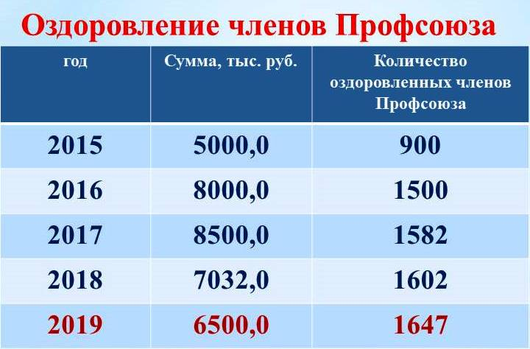
Организация оздоровления и отдыха членов Профсоюза являлась востребованной для работников в связи с возрастающими нагрузками, убыстряющимся темпом жизни, стрессовыми ситуациями, ухудшением экологической обстановки, сведением к минимуму в данном вопросе обязательств государства и работодателей. В Курской областной организации Профсоюза успешно реализовывалась программа «Оздоровление» на 2016-2020 годы. Она представляет собой систему мер по оздоровлению членов Профсоюза, в том числе по удешевлению оздоровления и отдыха на условиях софинансирования всех уровней структуры Курской областной профсоюзной организации: областной, территориальных и первичных профсоюзных организаций, просвещение членов Профсоюза в вопросах профилактики профессиональных заболеваний, синдрома профессионального выгорания, пропаганду здорового образа жизни, популяризацию и внедрение форм активного досуга и отдыха, инновационных форм здоровьесбережения.
В результате реализации Программы увеличилось количество физкультурно-массовых мероприятий (областной и районные туристические слеты учителей, Спартакиады и различного рода соревнования на районном уровне, товарищеские матчи и состязания, туристические походы и проч.), в профсоюзных организациях получили распространение различные форм работы здоровьесберегающей направленности для членов Профсоюза и членов их семей (Дни и клубы здоровья, группы лечебной физкультуры, Акции и походы выходного дня и т.д.; в территориальных профсоюзных организациях – компенсация стоимости абонементов в бассейн, фитнес и проч., массовые Марафоны, велопробеги, районные Акции по пропаганде здорового образа жизни и т.д.). Обком Профсоюза ежегодно являлся учредителем областного Первенства по пешеходному туризму среди педагогических работников (турслета учителей), оказывал содействие в подготовке команд от Курской области для участия во Всероссийском турслете учителей, активно участвовал в комплектовании профсоюзных профильных смен для детей членов Профсоюза (140 бесплатных путевок в год). В некоторых образовательных организациях по инициативе и при активном содействии профактива появились комнаты отдыха для работников, фитобары.
Произошло увеличение числа членов Профсоюза, воспользовавшихся оздоровительными и лечебными путевками, и это при том, что объем финансовых средств, направляемых на эти цели, ежегодно уменьшается. Путевки с 40% скидкой от льготной стоимости на морское побережье на условиях софинансирования ежегодно предоставлялись почти 400 членам Профсоюза, а также по льготной стоимости - 250 членам их семей. В среднем 200 членов Профсоюза в год получали путевки с 50% скидкой в санатории региона и РФ по квоте. Более 40 победителей областных и районных конкурсов профмастерства получили бесплатные путевки.
Курская областная организация Профсоюза ежегодно участвовала во Всероссийском смотре-конкурсе «Профсоюзная организация высокой социальной эффективности» и неоднократно отмечалась Центральным Советом Профсоюза за эффективную работу по организации оздоровления и отдыха членов Профсоюза.

Инновационные формы социальной поддержки членов Профсоюза, деятельность КПК «Образование»,
меры социальной поддержки от Профсоюза
В профсоюзных организациях области активно использовались дополнительные формы социальной поддержки членов Профсоюза.
Оказывалась материальная помощь на лечение и операции, в связи с бракосочетанием, рождением ребенка, нахождением в трудной жизненной ситуации, в связи со стихийными бедствиями и т.п.:
в 2019 году - 5835 членов Профсоюза - 11740,0 тыс. руб.;
в 2018 году - 5718 членов Профсоюза - 11500,0 тыс. руб.;
в 2017 году - 5591 членов Профсоюза - 9283,122 тыс. руб.;
в 2016 году – 3697 членов Профсоюза - 2324,9 тыс. руб.;
в 2015 году – 4271 членов Профсоюза - 19456,03 тыс. руб.
Осуществлялись денежные перечисления в другие региональные организации Профсоюза в связи со стихийными бедствиями.
В соответствии с Региональным, территориальными соглашениями, коллективными договорами, Положениями по оплате труда выделялись денежные средства членам Профсоюза:
- на подарки, премии к праздничным и юбилейным датам;
- поощрение участников различных профсоюзных мероприятий.
В результате сотрудничества обкома Профсоюза с культурно-досуговыми центрами региона (Курский государственный цирк, Областной драматический театр им. А.С. Пушкина, областная филармония и др.) членам Профсоюза и членам их семей предоставлялись скидки на билеты и абонементы.
Обком Профсоюза уделял существенное внимание развитию инновационных форм социальной поддержки членов Профсоюза. Кредитный потребительский кооператив «Образование» работает с 2012 года, является востребованной формой социальной поддержки членов Профсоюза. Основная цель - удовлетворение потребностей своих членов в получении кредита. Условия договора потребительского займа: сумма до 70000 руб. на любые потребительские нужды, 12% годовых на остаток суммы, без комиссий и без залога, возможность оплаты займа через бухгалтерию - работодателя и досрочного погашения на любом этапе, отсрочка платежа.
Динамика деятельности КПК «Образование», 326 пайщиков
 | 2012 | 2013 | 2014 | 2015 | 2016 | 2017 | 2018 | 2019 | ИТОГ
Заключено договоров | 12 | 55 | 100 | 104 | 122 | 103 | 97 | 81 | 674
На сумму, тыс. руб. | 488 | 2620 | 6640 | 6830 | 8230 | 6920 | 6420 | 5500 | 433968,0

Курская областная организация Профсоюза неоднократно в отчетный период отмечалась Центральным Советом Профсоюза за эффективную работу по развитию деятельности кредитных потребительских кооперативов по итогам участия во Всероссийском смотре-конкурсе Профсоюзная организация высокой социальной эффективности».
Продолжалась работа по просвещению работников по вопросам пенсионного законодательства и информированию о деятельности филиала негосударственного пенсионного фонда «САФМАР».
Обком Профсоюза начал сотрудничество с ПАО «СОВКОМБАНК» в рамках совместного проекта - «ПРОФДИСКОНТ-ХАЛВА». Данная дисконтная программа для членов Профсоюза позволила существенно расширить соцпакет за счет предоставления им скидок в магазинах-партнерах и возможности получения в них беспроцентной рассрочки без обращения за кредитами в банк.
В 2019 году Курская областная организация Профсоюза включилась в инновационный проект Общероссийского Профсоюза образования – «ЦИФРОВОЙ ПРОФСОЮЗ» по введению единого электронного профсоюзного билета. Обучение при Центральном Совете Профсоюза уже прошли представители аппарата обкома, Большесолдатской, Тимской территориальных организаций, первичных профорганизаций работников и студентов Курского государственного университета.
Необходимо и в дальнейшем развивать и повышать доступность инновационных форм работы для членов Профсоюза:
- продолжать реализацию областной Программы «Оздоровление», организацию оздоровления и отдыха по льготной цене и на условиях софинансирования профбюджетов всех уровней, различных форм спортивной, физкультурно-массовой работы, профилактики синдрома профессионального выгорания, пропаганды здорового образа жизни с членами Профсоюза и членами их семей;
- укреплять кредитно-потребительский кооператив «Образование»;
- развивать такие инновационные формы поддержки членов Профсоюза, как профсоюзный дисконт, добровольное медицинское страхование и другие.

Подводя итог пятилетнему сроку деятельности Курской областной организации Профсоюза, отметим: Профсоюзы остаются главной формой самоорганизации общества, особенно в такой сфере жизнедеятельности как труд. В качестве цели деятельности Профсоюза выступает работник сферы образования, а главным критерием эффективности реализации этой цели становится соблюдение социально-трудовых прав и профессиональных интересов членов Профсоюза.
Сегодня для профсоюзного актива совершенно недостаточно только практической деятельности. Им необходимы особый профессионализм и инновационная культура в широком смысле этого слова. Профсоюзный лидер – это человек, обладающий багажом правовых знаний, способный разделить ответственность за принимаемые решения с работодателем, умеющий понимать цель, ставить задачи, планировать действия, управлять процессом, прогнозировать результаты. Это и дипломат, и психолог, и друг. В практику работы профактива активно входит проектный подход, всё шире применяются различные инновационные формы, особенно в работе по развитию социального партнёрства, оценке качества заключаемых коллективных договоров, созданию мотивационной среды в коллективах учреждений образования и мотивации профсоюзного членства, в работе с молодёжью в Профсоюзе и др. Все это требует личной гражданской ответственности и активной жизненной позиции. Именно в целях стимулирования профактива в Региональном отраслевом соглашении с учетом Примерных показателей эффективности деятельности образовательных учреждений, их руководителей и работников (Приложение №9 к Примерному положению об оплате труда работников областных государственных учреждений, подведомственных комитету образования и науки Курской области, по виду экономической деятельности «Образование», утвержденному Постановлением Правительства Курской области от 02.12.2009 г. №165 (с изменениями и дополнениями) закреплены стимулирующие выплаты председателям первичных профсоюзных организаций, другим категориям профсоюзного актива за формирование позитивного имиджа образовательного учреждения, участие в разработке локальных нормативных актов, содержащих нормы трудового права, результативность работы по принятию, реализации коллективных договоров, создание благоприятного морально-психологического климата в коллективе.
Кроме того, в Курской областной организации большое внимание уделялось поощрению профсоюзного актива, его эффективной работы мерами морального и материального стимулирования. Ежегодно более 20 профактивистов по ходатайству областной организации награждаются Почетными грамотами Центрального Совета Профсоюза, 9 – Почетными грамотами Федерации организаций профсоюзов Курской области.
С 2015 по 2019 годы включительно награждены:
- Почетной грамотой Курской областной организации Профсоюза - около 500 профсоюзных активистов;
- Нагрудным знаком ЦС Профсоюза «За активную работу в Профсоюзе» - 16;
- Нагрудным знаком Профсоюза «За социальное партнерство» - 9;
Занесены в Книгу Почета Профсоюза:
2015 год - Кузнецова В.М. – председатель Курской городской организации Профсоюза, член президиума обкома Профсоюза; ППО МБОУ «СОШ №31 имени Героя Советского Союза А.М. Ломакина» г. Курска (председатель ППО Голобокова О.А.);
2016 год - Корякина И.В. – председатель Курской областной организации Профсоюза; Фатежская территориальная (местная) организация Профсоюза организации Профсоюза (председатель – Ефремова Т.М.);
2017 год - Рязанова А.М. – председатель Черемисиновской территориальной (местной) организации Профсоюза; Большесолдатская территориальная (местная) организация Профсоюза организации Профсоюза (председатель - Сухорукова Н.Н.);
2018 год - Сухорукова Н.Н. – директор МКОУ «Розгребельская СОШ» Большесолдатского района, председатель Большесолдатской территориальной (местной) организации Профсоюза; Курская городская организация Профсоюза (председатель – Кузнецова В.М.);
2019 год - Татаринцева Н.Ю. – председатель ППО студентов Курского государственного университета; ППО МОУ «СОШ №13» г. Железногорска (председатель - Савочкина С.Н.).
Были отмечены Премией Профсоюза имени В.М. Яковлева - Гнездилова Галина Григорьевна – председатель Железногорской территориальной (местной) организации Профсоюза и Корякина Ирина Васильевна – председатель Курской областной организации Профсоюза.
По ходатайству областной организации профактив награждался Почетными грамотами и благодарностями Администрации Курской области, города Курска, Представительного собрания города Курска, Курской областной Думы и т.д.
В 2019 году 6 человек получили Нагрудный знак «За активную работу в ППО студентов» в рамках Года 100-летия студенческого профсоюзного движения.

Многое сделано, но задач на перспективу еще больше. Комитету областной организации Профсоюза, коллегиальным выборным органам территориальных и первичных профсоюзных организаций необходимо:
1. Усилить работу по организационному укреплению профсоюзных организаций:
- активизировать работу по усилению мотивации профсоюзного членства, оказанию практической помощи первичным и территориальным организациям Профсоюза, имеющим проблемы в данном направлении работы;
- добиваться создания первичных профсоюзных организаций во всех образовательных организациях Курской области, вовлечение в Профсоюз новых членов;
- обеспечить усиление работы территориальных организаций по руководству первичными профсоюзными организациями;
- развивать конкурентные преимущества Профсоюза перед иными общественными объединениями;
- максимально использовать возможности единой автоматизированной системы учёта членов Профсоюза и электронного профсоюзного билета для обеспечения устойчивости, непрерывности и полноты учёта профсоюзного членства, совершенствования качества профсоюзной статистики и создания условий для дополнительной экономической поддержки работников; формировать корпоративную культуру;
- развивать систему регулярной оценки эффективности деятельности организаций в форме рейтингования.
2. Развивать проектно-программную деятельность профсоюзных организаций с целью расширения социальной защиты членов Профсоюза и привлечения дополнительных финансовых возможностей для укрепления профсоюзных организаций и повышения их позитивного имиджа, систематизировать проведение социологических исследований, мониторингов, опросов с целью использования их результатов для разработки и внесения предложений по актуальным проблемам защиты прав и интересов работников и студентов.
3. Принять дополнительные меры по финансовому укреплению областной организации, усилению направленности использования средств на реализацию уставных целей и задач:
- активизировать работу по дальнейшей консолидации финансовых средств на уровне областной, территориальных организаций Профсоюза с целью расширения финансовых возможностей профбюджета для поддержки членов Профсоюза, совершенствованию деятельности и кадровому укреплению контрольно-ревизионных комиссий Профсоюза;
- обеспечить рациональное расходование профбюджета через создание целевых фондов, программ, поэтапный переход малочисленных организаций на централизованный бухгалтерский учёт;
- развивать предусмотренные действующим законодательством способы и методы пополнения доходной части профбюджета за счет участия в грантовых и других конкурсах, размещения свободных денежных средств на депозитных счетах в кредитных организациях, КПК «Образование».

